ООО ЦИТ «Южный Парус»
Подсистема «Модуль загрузки данных АХД».
Импорт данных в раздел «Суммы выплат за COVID-2019 (по мед. работникам)»

Краткое описание
Для упрощения ввода данных в раздел «Суммы выплат за COVID-2019 (по мед. работникам)» разработан функционал по загрузке данных из файла MS Excel.

Описание структуры файла
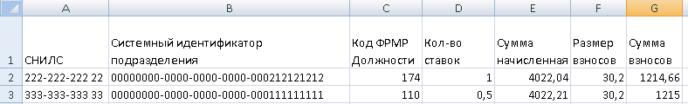
Первая строка загрузке не подлежит, считается заголовочной.
Структура столбцов должна быть соблюдена
- «A», «СНИЛС». Номер СНИЛС обязательно должен быть в формате 999-999-999 99;
- «B», «Системный идентификатор подразделения». Данный системный идентификатор используется при выгрузке данных в АХД, РРМР. Идентификатор можно узнать в разделе «Структура учреждения». Данный раздел доступен в подсистемах «Паспорт ЛПУ», «Регистр медицинских работников», «Модуль загрузки данных АХД». В разделе есть колонка «Системный идентификатор»;
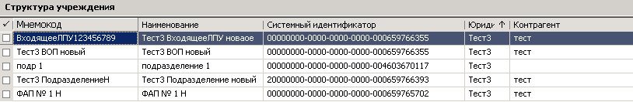

- «C», «Код ФРМР должности». Код должности используется при выгрузке данных в АХД, РРМР. Код должности можно посмотреть в разделе «Должности работников МО». Данный раздел доступен в подсистемах «Паспорт ЛПУ», «Регистр медицинских работников», «Модуль загрузки данных АХД». В разделе есть колонка «Код ФРМР». Обратите внимание, что немедицинские должности начинаются с русской буквы Н;
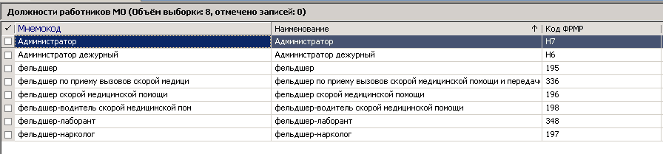
- «D», «Количество ставок». Количество занимаемых ставок. Число, 2 знака после запятой;
- «E», «Сумма начисленная». Фактически начисленная (предполагаемая к начислению) сумма. Число, 2 знака после запятой;
- «F», «Размер взносов». Размер страховых взносов конкретного сотрудника. Число, 2 знака после запятой;
- «G», «Сумма взносов». Фактически начисленная (предполагаемая к начислению) сумма страховых взносов. Число, 2 знака после запятой;

Импорт данных в раздел
- В разделе «Суммы выплат за COVID-2019 (по мед.работникам)» в заголовке встать на строку, в которую предполагается импорт.
- Правой кнопкой – Расширения – Пользовательские приложения. Выбрать в списке «Импорт данных из файла Excel в раздел «Выплаты COVID-19 (по мед.работникам)» и нажать ОК
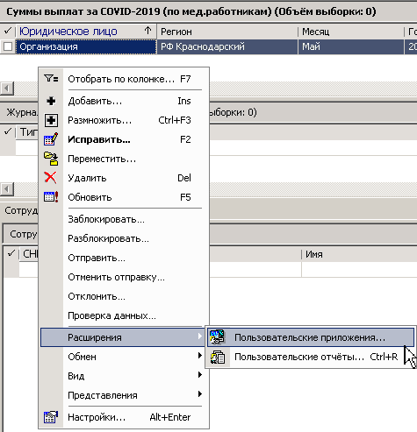

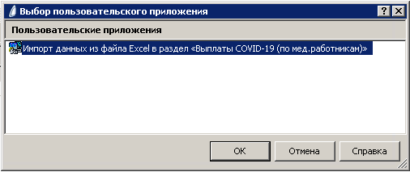

- В открывшемся окне перейти в свой каталог с файлом для загрузки, указать файл и нажать кнопку Открыть
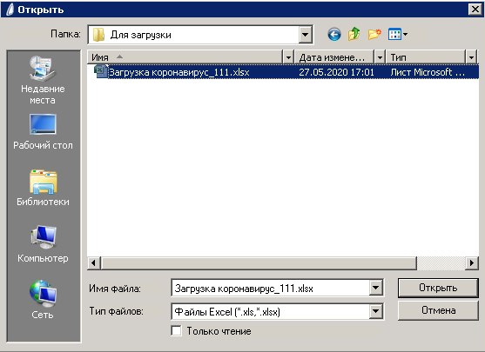

- После успешной загрузки будет выведено сообщение. Нажать ОК
- Если в файле содержаться некорректные данные, то загрузка будет прервана, будет выведено сообщение вида:
- Cнилс :333-333-333 33- ошибка загрузки|23-053-0070|врач-терапевт участковый (если не найдено подразделение);
- Cнилс :333-333-333 33 не найдена должность по коду ФРМР 8877 (если не найдена должность).
При импорте данных необходимо иметь ввиду, что уникальность в спецификации раздела должна быть соблюдена по сочетанию полей «СНИЛС», «Подразделение», «Должность». Т.е. в рамках одного и того же подразделения, с одной и той же должностью один человек не может быть 2 раза.
Нельзя:
111-111-111 11, подразделение1, должность1
111-111-111 11, подразделение1, должность1
Можно (если позволяет нормативная документация):
111-111-111 11, подразделение1, должность1
111-111-111 11, подразделение2, должность1
111-111-111 11, подразделение1, должность2
111-111-111 11, подразделение2, должность2

Необходимо проверить загружаемые данные на корректность, устранить ошибки и загрузить повторно.

